

ACUERDO DE INICIACIÓN DEL EXPEDIENTE CBGC/SER/06/2023

Servicio de azafatas y acomodación del Club Baloncesto Gran Canaria Claret, S.A.D., en el pabellón Gran Canaria Arena

Objeto: Servicio de servicios de azafatas, acomodación y desarrollo de Zona Basket, FanZone, así como otros servicios auxiliares, para los partidos a disputar por el C.B. Gran Canaria en el pabellón Gran Canaria Arena
Memoria justificativa y de insuficiencia de medios. - La contratación se justifica en la necesidad de disponer de un servicio de acomodación, control de acceso (verificación de entradas y/o abonos) y montaje - animación de la Zona Basket, FanZone para los espectadores y abonados que accedan al pabellón Gran Canaria Arena, en aquellos partidos que dispute el C.B. Gran Canaria, sin que el mismo disponga de medios humanos y materiales adecuados y suficientes para realizar este servicio de forma eficaz y segura, y sin que resulte posible proceder a la ampliación de los medios actualmente existentes.

Órgano de Contratación.
Dado que el valor estimado del contrato es inferior a 200.000 € y superior a 15.000
€, el órgano de contratación es de forma mancomunada, el Presidente y Vicepresidente del Consejo de Administración, conforme a lo previsto en el art. 11 de las Instrucciones Internas de Contratación.

No División en lotes.
La división en lotes no es admisible al no ser por sí mismas susceptibles de utilización o aprovechamiento independiente las distintas partes de la prestación contractual. Lo contrario sería incurrir en el riesgo de una inadecuada ejecución del servicio.

ACUERDO:
Aprobar el expediente de contratación e iniciar los trámites necesarios para proceder a la contratación del referido servicio de azafatas, acomodación y desarrollo de Zona Basket, FanZone para los partidos a disputar por el C. B. Gran Canaria en el pabellón Gran Canaria Arena, mediante procedimiento abierto simplificado conforme a lo previsto en el apartado B) del art. 13 de las Instrucciones Internas de Contratación, con tres criterios adjudicación {precio ofertado, el sistema de remuneración de los trabajadores y las actuaciones complementarias en materia de seguridad y salud laboral }, debiéndose incorporar al expediente el pliego de prescripciones técnicas y el pliego de cláusulas administrativas particulares que se acompañan, en donde queda reflejado que:

1

Con la finalidad de permitir el mayor acceso de Pymes a la licitación, no es preciso estar en posesión de clasificación empresarial alguna, sin perjuicio de acreditar la oportuna solvencia económica, financiera y técnica.
Presupuesto de licitación: 39.768,15 €, conforme al siguiente desglose:
- Servicio de azafata y acomodación: 24.864,00 € (672,00 € por partido), más IGIC (1.740,48 €) = 26.604,48 €.
- Montaje, animación y desmontaje de Zona Basket, FanZone: 12.302,50 € (647,50 € por partido), más IGIC (861,17 €) = 13.163,67 €.
Valor estimado del contrato, entendido como el límite máximo del gasto a aplicar al contrato, incluida una posible prórroga anual, asciende a 81.766,30 € (IGIC no incluido), desglosados en:
  - 37.166,50 € de principal, que constituyen el límite máximo de gasto para la primera temporada de vigencia inicial del contrato. (Temporada 2023/2024).
  - 37.166,50 €, a aplicar, en el supuesto de que se acordara una prórroga contractual por una temporada adicional. (Temporada 2024/2025).
  - 7.433,30 €, a aplicar como incremento de hasta un 10% como consecuencia de la variación que, se produzca exclusivamente en el número de partidos o azafatas / montadores-animadores sobre las previstos en el contrato.
Plazo de ejecución. Temporada deportiva (2023/2024), prorrogable. Duración máxima incluidas las prórrogas: dos (2) temporadas.
Procedimiento de adjudicación: Dado el valor estimado del contrato, se adjudicará por procedimiento abierto simplificado. apartado B) del art. 13 de las Instrucciones Internas de Contratación.

Mesa de contratación estará constituida
- Presidente: D. Juan Ramón Marrero Prats. o Secretario D. Carlos Suárez-Olea Tudela. o Vocal D. Alejo Melero Olivares
- Vocal-Jurídico D. Vicente Güeto Barrionuevo.
Solvencia exigida:
- Solvencia Económica y Financiera.
Se considerará que es solvente la entidad licitadora que cumpla regularmente con sus obligaciones financiera, justifique la contratación de una póliza un seguro que cubra los riesgos relativos a la responsabilidad profesional y cuyo volumen anual de negocios en el ámbito de actividades correspondiente al objeto del contrato alcance al menos una vez y media el valor estimado del contrato durante la primera anualidad (55.749,75 €).

2
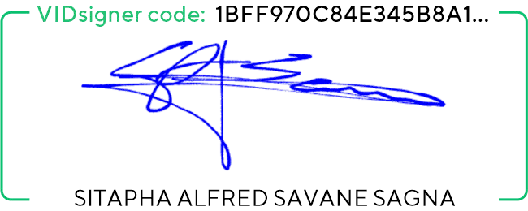
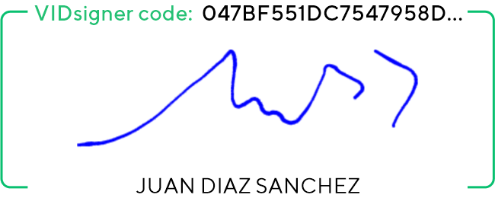

- Solvencia Técnica:
Se considerará que es solvente la entidad licitadora, que cuente con las instalaciones, medios técnicos y humanos necesarios para la ejecución del servicio y que haya ejecutado satisfactoriamente varios contratos en los últimos tres años cuyo objeto, sea al menos igual al de la presente contratación, tanto en lo que se refiere a su naturaleza como a su importe.

En Las Palmas de Gran Canaria, a la fecha indicada en la firma electrónica.

Fdo.: Sitapha A. Savané Sagna Fdo.: Juan Díaz Sánchez
Presidente Consejo Administración Vice-Presidente Consejo Administración CB Gran Canaria Claret, SAD CB Gran Canaria Claret, SAD

3

